ΓΥΜΝΑΣΙΟ ΖΑΚΑΚΙΟΥ Βαθμός: …………………………
Σχολική Χρονιά 2025 – 2026 Υπ. Καθηγητή: ………………

ΔΙΑΓΩΝΙΣΜΑ Α’ ΤΕΤΡΑΜΗΝΟΥ ΣΤΗΝ ΠΛΗΡΟΦΟΡΙΚΗ – ΤΑΞΗ A’

Διάρκεια: 40΄ Ημερομηνία: 18/11/2025
Καθηγήτρια: Παπαπαύλου Μαρία Υπ. Κηδεμόνα: …………………
Όνομα μαθητή/τριας: …………………………………………………………………… Τμήμα: ……………

Να απαντήσετε σε όλες τις ερωτήσεις. Καλή επιτυχία!

- Το πιο κάτω σχεδιάγραμμα δείχνει τις βασικές λειτουργίες (ορθογώνια) του υπολογιστή μαζί με τις συσκευές (σύννεφα) που χρησιμοποιούνται για την κάθε λειτουργία. Να συμπληρώσετε το πιο κάτω σχεδιάγραμμα χρησιμοποιώντας λέξεις από πιο κάτω: (2 μον.)
Google Chrome, επεξεργασία, εκτέλεση προγράμματος, σκληρός δίσκος,
υλικό, οθόνη, είσοδος δεδομένων, λογισμικό
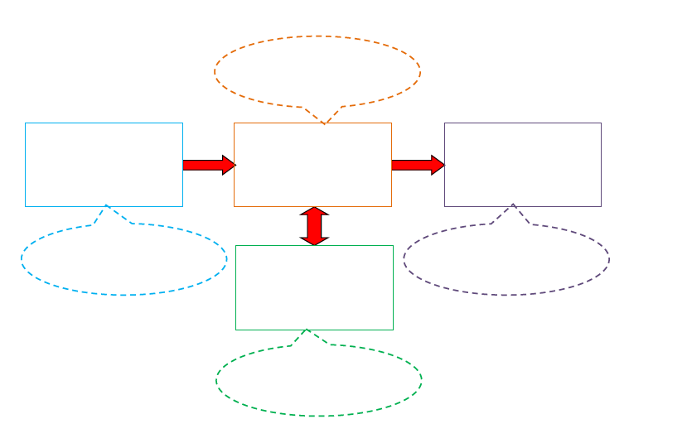

Κεντρική Μονάδα
Επεξεργασίας
Έξοδος πληροφοριών
Αποθήκευση
Ποντίκι
- Να χαρακτηρίσετε τις συσκευές του υπολογιστή με το σύμβολο : (4 μον.)

Συσκευές | Εισόδου | Επεξεργασίας | Εξόδου | Αποθήκευσης
CPU
Σκληρός δίσκος
Οθόνη
Πληκτρολόγιο
Ηχεία
Εκτυπωτής
Κάμερα
USB Flash Memory

- Να αντιστοιχίσετε την πρώτη στήλη με τη δεύτερη: (4 μον.)

- Πληκτρολόγιο | 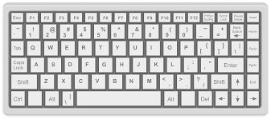 | α) Με αυτό εισάγουμε ήχο στον υπολογιστή
- Οθόνη |  | β) Σαρώνει εικόνες ή έγγραφα και τα εμφανίζει στην οθόνη του υπολογιστή
- Ποντίκι | 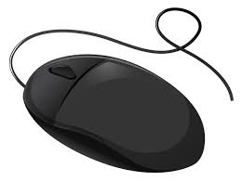 | γ) μας εμφανίζει τα αποτελέσματα από την επεξεργασία των δεδομένων
- Μικρόφωνο | 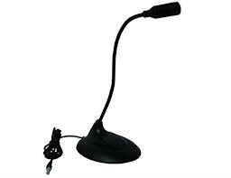 | δ) εκτυπώνει το έγγραφο που έχω στον υπολογιστή
- Σαρωτής | 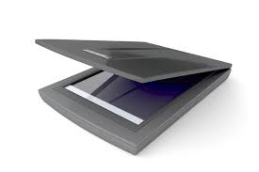 | ε) τα χρησιμοποιώ για να ακούσω ήχο από τον υπολογιστή
- Εκτυπωτής |  | στ) χρησιμοποιείται για την εισαγωγή βίντεο στον υπολογιστή
- Ψηφιακή κάμερα | 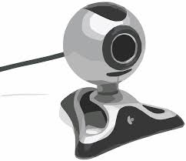 | ζ) το χρησιμοποιώ για να δώσω εντολές και να μετακινήσω αντικείμενα στην οθόνη
- Ηχεία | 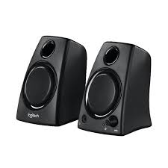 | η) το χρησιμοποιώ για να εισάγω κείμενο και αριθμούς στον υπολογιστή

- Να κυκλώσετε τη σωστή απάντηση: (2 μον.)

i) Ποιο από τα πιο κάτω ανήκει στο Υλικό (Hardware) του υπολογιστή:
(α) Google Chrome
(β) σκληρός δίσκος
(γ) το πρόγραμμα Paint
(δ) Τα Windows
(ε) το λειτουργικό σύστημα Android

- Ποιο από τα πιο κάτω ανήκει στο Λογισμικό (Software) του Υπολογιστή:
(α) Google Chrome
(β) σκληρός δίσκος
(γ) η ΚΜΕ
(δ) ο επεξεργαστής
(ε) USB μνήμη Φλας

- Το εξάρτημα το οποίο είναι υπεύθυνο για την επεξεργασία των δεδομένων εκτελώντας τις εντολές από το πρόγραμμα είναι:
α) USB μνήμη Φλας
β) μνήμη RAM
γ) μικροεπεξεργαστής (CPU)
δ) σκληρός δίσκος (hard disk)
ε) οθόνη (monitor)

- Η προσωρινή μνήμη που αποθηκεύει προσωρινά δεδομένα ο επεξεργαστής ονομάζεται:
α) εκτυπωτής (printer)
β) CPU
γ) μνήμη RAM
δ) σκληρός δίσκος (hard disk)
ε) σαρωτής (scanner)

- Σημειώστε με Σωστό ή Λάθος: (2 μον.)
α) Το συνηθέστερο αποθηκευτικό μέσο είναι ο σκληρός δίσκος.
β) Η μνήμη RAM αδειάζει όταν κλείσουμε τον υπολογιστή.
γ) Οι οθόνες αφής λειτουργούν ως συσκευές εισόδου και εξόδου
δ) Υπάρχουν εσωτερικοί και εξωτερικοί σκληροί δίσκοι.

- Έχουμε τις πιο κάτω κατηγορίες υπολογιστών:
  - υπερυπολογιστής (supercomputer)
  - μεγάλος υπολογιστής (mainframe),
  - προσωπικός (personal):
  - ενσωματωμένος (embedded)

Να γράψετε ποιας κατηγορίας υπολογιστών είναι πιο κατάλληλος στην καθεμιά από τις πιο κάτω περιπτώσεις: (1,5 μον.)

i) Κεντρικός υπολογιστής για τον φόρο εισοδήματος ...................................
ii) Υπολογιστής που χρησιμοποιεί μια μετεωρολογική εταιρεία για να προβλέπει τον καιρό .......................
iii) Ταμειακή μηχανή στην υπεραγορά ......................................

- Οι Προσωπικοί Υπολογιστές (PC) έχουν τις πιο κάτω κατηγορίες:
Α) Επιτραπέζιος (desktop)
Β) Φορητός (laptop)
Γ) tablet
Δ) κινητό (smartphone)

Ποια υποκατηγορία είναι πιο κατάλληλη στην καθεμιά από τις πιο κάτω περιπτώσεις: (1,5 μον.)
i) Για τον διευθυντή μιας εταιρείας που ταξιδεύει συχνά για να ελέγχει το email του, ακόμη και όταν δεν έχει μαζί του την τσάντα του .........................
ii) Για έναν φοιτητή που χρειάζεται να μεταφέρει τον υπολογιστή του στο πανεπιστήμιο, αλλά και στο σπίτι του για να γράφει εργασίες ........................
iii) ο υπάλληλος της τράπεζας: …………………….

- Η Μαρία είναι γραφίστας και θέλει να περάσει μία τυπωμένη φωτογραφία από κατάλληλη συσκευή, να την μετατρέψει σε αρχείο και να την επεξεργαστεί για να ετοιμάσει μια αφίσα, την οποία θα αποθηκεύσει σε Flash Memory και μετά να την τυπώσει σε χαρτί.

Να γράψετε ποιες μονάδες εισόδου, εξόδου και αποθήκευσης θα χρειαστεί η Μαρία: (3 μον.)
α) Συσκευές εισόδου (2): ……………………………………………………………………………….
β) Συσκευές Εξόδου (2): ……………………………………………………………………………….
γ) Συσκευές Αποθήκευσης (2): ………………………………………………………………………

